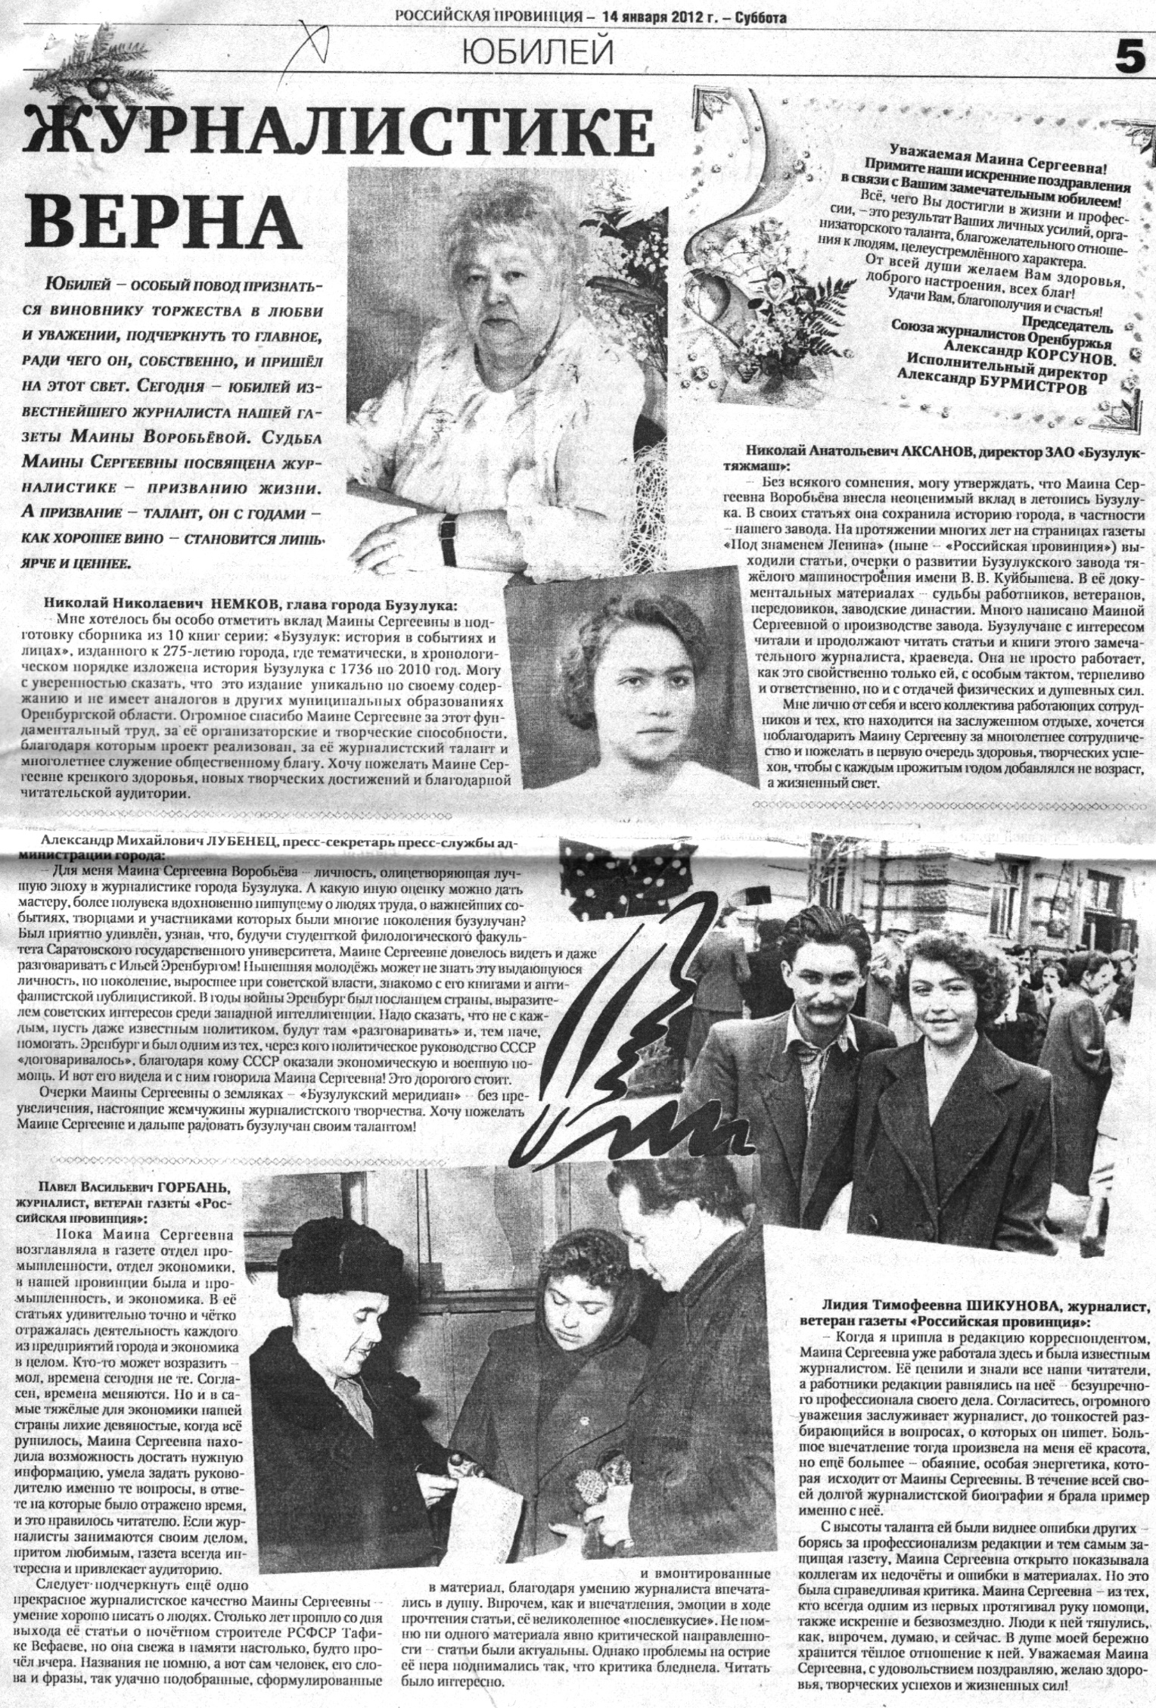

Журналистике верна // Российская провинция. – 2012. – 14 января. – С. 5.

